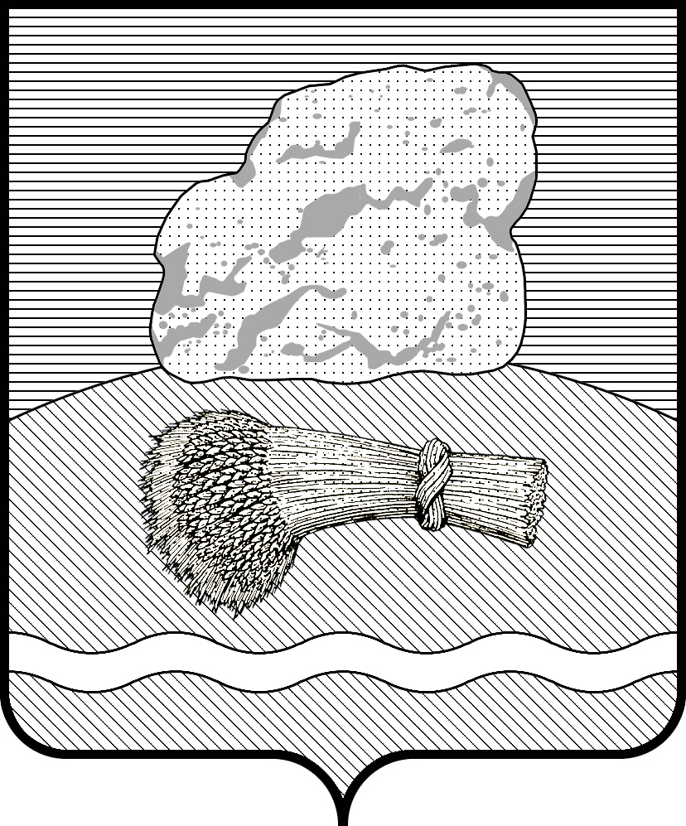
РОССИЙСКАЯ ФЕДЕРАЦИЯ

КАЛУЖСКАЯ ОБЛАСТЬ

АДМИНИСТРАЦИЯ МУНИЦИПАЛЬНОГО РАЙОНА
«ДУМИНИЧСКИЙ РАЙОН»

ПОСТАНОВЛЕНИЕ

« 26_» 12____2024г. №__573___

О внесении изменений в муниципальную программу муниципального района «Думиничский район» «Использование и охрана земель на территории муниципального района «Думиничский район»

Руководствуясь ст. 179 Бюджетного Кодекса Российской Федерации, решением Районного Собрания представителей муниципального района «Думиничский район» от 11.12.2024 № 72 «О бюджете муниципального района «Думиничский район» на 2025 год и плановый период 2026 и 2027 годов», Постановлением администрации муниципального района «Думиничский район» от 13.08.2013 № 732 «Об утверждении Порядка принятия решений о разработке муниципальных программ муниципального района «Думиничский район», их формирования и реализации и Порядка проведения оценки эффективности реализации муниципальных программ муниципального района «Думиничский район», Уставом муниципального района «Думиничский район», ПОСТАНОВЛЯЮ:
- Внести в муниципальную программу муниципального района «Думиничский район» «Использование и охрана земель на территории муниципального района «Думиничский район», утвержденную постановлением администрации муниципального района «Думиничский район» от 29.12.2022г. № 635 (в редакции от 27.12.2023г. № 644), далее Программа, следующие изменения:
  - Раздел 8 паспорта Программы «Объемы финансирования муниципальной программы за счет бюджетных ассигнований» изложить в новой редакции:

8. Объемы финансирования муниципальной программы за счет бюджетных ассигнований | Наименование показателя | Всего, тыс. руб. | В том числе по годам:
 | Наименование показателя | Всего, тыс. руб. | 2023 | 2024 | 2025 | 2026 | 2027 | 2028
 | ВСЕГО: | 3342,463 | 545,000 | 367,463 | 680,000 | 680,000 | 680,000 | 390,000
 | в том числе по источникам финансирования: средства местного бюджета <*> | 3342,463 | 545,000 | 367,463 | 680,000 | 680,000 | 680,000 | 390,000
  - Раздел 5 «Объем финансовых ресурсов, необходимых для реализации муниципальной программы» изложить в новой редакции:

Наименование показателей | Всего, тыс. руб. | Значение по годам реализации
Наименование показателей | Всего, тыс. руб. | 2023 | 2024 | 2025 | 2026 | 2027 | 2028

«Использование и охрана земель

на территории муниципального района «Думиничский район»»
ВСЕГО | 3342,463 | 545,000 | 367,463 | 680,000 | 680,000 | 680,000 | 390,000

в том числе по источникам финансирования:
бюджетные ассигнования - всего | 3342,463 | 545,000 | 367,463 | 680,000 | 680,000 | 680,000 | 390,000
в том числе:  средства местного бюджета <*> | 3342,463 | 545,000 | 367,463 | 680,000 | 680,000 | 680,000 | 390,000

в том числе по участникам программы:
Администрация МР «Думиничский район» | 3342,463 | 545,000 | 367,463 | 680,000 | 680,000 | 680,000 | 390,000
в том числе:  средства местного бюджета <*> | 3342,463 | 545,000 | 367,463 | 680,000 | 680,000 | 680,000 | 390,000

2. Настоящее Постановление вступает в силу с даты его опубликования в районной газете «Думиничские вести», подлежит опубликованию на официальном сайте www.zskaluga.ru, размещению на официальном сайте муниципального района «Думиничский район https://duminichi-r40.gosweb.gosuslugi.ru/.
3. Контроль за исполнением настоящего Постановления возложить на первого заместителя главы администрации МР «Думиничский район».

Глава администрации С.Г. Булыгин

